Estabilidad estructural del suelo bajo diferentes sistemas y tiempo de uso en laderas andinas de Nariño, Colombia

Soil structural stability under different use systems and time in andean hillsides of Nariño, Colombia.

Belisario Volverás Mambuscay,¹ Edgar Amézquita Collazos.²

¹Corporación Colombiana de Investigación Agropecuaria- CORPOICA, Pasto, Nariño, Colombia. ²Unidad de Física de Suelos, Centro Internacional de Agricultura Tropical-CIAT, Cali, Colombia. Autor para correspondencia: belisariovolveras@yahoo.es

REC.: 19-04-07. ACEPT.: 09-02-09

RESUMEN
Con el fin de evaluar el impacto de largos periodos de uso del terreno en propiedades estructurales del suelo, se realizó un muestreo a 0-20 cm de profundidad en los siguientes tratamientos: Suelo no intervenido 25% de pendiente (testigo), uso en pastura por 25 años 25% de pendiente y uso agrícola rotación trigo-maíz (rt-m) de 25, 45 y 70 años de uso a 12% y 25% de pendiente, en un Inceptisol de la zona de reconversión del cultivo de trigo de Nariño (2.400 a 2.800 msnm), Colombia (longitud 75° 14' oeste, latitud 0.5° 10' norte, 2710 msnm, 80% HR, 12°C). Los resultados mostraron diferencias significativas entre el tipo e intensidad de uso del suelo por largos periodos en distribución de tamaño de agregados secos al aire, estabilidad de agregados al agua y distribución de tamaño de poros. El incremento de la intensidad de uso disminuyó la estabilidad estructural y afectó la porosidad del suelo. El porcentaje de agregados estables al agua mayores a 2.0 mm fue significativamente mayor en suelo no intervenido (51.5%). El cambio a uso agrícola (rt-m) durante 25, 45 y 70 años disminuyó los agregados estables mayores a 2.0 mm a 36.9%, 35.3% y 29.1% respectivamente. La porosidad total del uso en pastura disminuyó en 18% respecto al testigo y tendió a disminuir al aumentar la intensidad de uso del suelo rt-m.
Palabras claves: Dystric haplusteps; agregado; porosidad; trigo; Nariño.

ABSTRACT
To evaluate the impact of different land use systems for long periods of time on soil structural properties, a sampling to 0-20 cm of depth was carried in the following treatments: Forest 25% slope (control), pasture crops for 25 years with 25% slope and use agricultural wheat-corn (rw-c) of 25, 45 and 70 years of use, each one of these last, with 12% and 25% slope, in a Inceptisol (Dystric haplustepts) of the area of reconversion of the wheat cropping area located at 2.400 to 2.800 masl in the Andean zone of the department of Nariño, Colombia (longitude 75° 14' west, latitude 0.5° 10' north, 2710 msnm, 80% RH, 12°C). Results showed significant differences between the type and intensity of soil use for long periods of time in aggregate size distribution, aggregate stability and pore size distribution. The increment of the intensity of soil use, decreased its structural stability and affected soil porosity. The percentage of water stable aggregates larger than 2.0 mm was significantly higher in not intervened soil. The control had 51.5% of water stable aggregates larger than 2.0 mm. Change to agricultural use (rw-c) during 25,45 and 70 years, decreased the stable aggregates larger than 2.0 mm, to 36.9%, 35.3%y 29.1% respectively. The change of forest to pasture, decreased the total porosity in 18%. The agricultural use (rw-c) through the time, generated gradual decrease of the total porosity.
Key words: Dystric haplusteps; aggregate; porosity; wheat; Nariño.

INTRODUCCIÓN
El sistema de cultivo de trigo de Nariño, Colombia (75° 14' oeste, latitud 0.5° 10' norte), en laderas con fuertes y prolongadas pendientes, presencia acentuada de minifundio con preparación temprana y excesiva y quema de residuos de cosecha por largos periodos de uso, genera alta presión sobre la tierra, causa erosión y pérdida de estructura (Volverás, 2006). Los principales efectos de la degradación física de suelos se expresan a través de cambios en las propiedades de la estructura. La labranza modifica la forma (arreglo y geometría de partículas de suelo y poros), la estabilidad (capacidad de mantener la forma) y la capacidad de restaurar la condición estructural. Una buena estructura debe contar con alta proporción de macroagregados (2-10 mm de diámetro) estables y buena proporción de poros con diámetro mayor a 75 µm para permitir desagüe y aireación durante la temporada lluviosa, y al mismo tiempo tener un volumen adecuado de poros del tamaño medio (30-0.4 µm) para guardar el agua disponible para los períodos secos.
En trabajos realizados en suelos andinos con trigo y maíz en el departamento de Nariño (Volverás, 2006) se encontró que después de 80 años de uso del terreno, el nivel actual del suelo está 80 centímetros por debajo del nivel original, lo que corresponde a pérdida de suelo de un centímetro por año de uso. También disminuyó la tasa de infiltración en 70.4% respecto al testigo (bosque) e incrementó la escorrentía al aumentar la intensidad de uso del suelo.
Como la degradación de la estructura del suelo afecta otras propiedades físicas, químicas y biológicas (Hakansson y Lipiec, 2000) y disminuye la productividad, el cambio a usos del suelo más sostenibles (reconversión) es importante para la zona triguera de Nariño que cubre 16.000 ha en 10 municipios del departamento. Ante la necesidad de identificar propiedades sensibles que podrían usarse como indicadoras del potencial de reconversión de uso del suelo, la presente investigación se planteó como objetivo evaluar el impacto del tipo e intensidad de uso sobre la estabilidad estructural en un inceptisol (Dystric haplustepts) cultivado por largos periodos con la rotación trigo-maíz (rt-m).
MATERIALES Y MÉTODOS
Después de la cosecha de trigo (junio de 2005) se realizó el muestreo de suelo a 0-20 cm de profundidad para determinar densidad aparente (Forsythe, 1980), distribución de tamaño de agregados (tamizado en seco), estabilidad de agregados al agua (Yoder, 1936), distribución de tamaño de poros (curvas características de humedad), distribución del tamaño de partículas, profundidad de arada y materia orgánica en la zona y tratamientos descritos en Volverás et al., 2007.
Se utilizó un diseño completamente al azar, ocho tratamientos (suelo no intervenido a 25% de pendiente (testigo), uso en pastura por 25 años, 25% de pendiente y uso agrícola rotación trigo-maíz (rt-m) de 25, 45 y 70 años a 12% y 25% de pendiente) con tres repeticiones que correspondieron a lotes o fincas entre 0.4 y 1.0 ha. El análisis de la información se hizo a través del paquete estadístico SAS versión 8.0. Se realizó análisis de varianza, prueba de comparación de medias de Tukey (P ‹ 0.05) y análisis descriptivo por variable para determinar el efecto de los sistemas o tipos de uso del suelo sobre algunas propiedades físicas.
RESULTADOS Y DISCUSIÓN
Impacto del tipo e intensidad de uso sobre las propiedades del suelo
El análisis de varianza mostró diferencias altamente significativas para las propiedades físicas del suelo (Tabla 1). El tipo e intensidad de uso modificó negativamente las propiedades físicas del suelo. Respecto al testigo, la densidad aparente de la pastura y del uso agrícola después de 25, 45 y 70 años se incrementó 27.6%, 8.5%, 8% y 13.2% respectivamente. Con excepción del tratamiento 45 años 12% de pendiente, el cambio a pastura y uso agrícola rt-m generó valores de densidad aparente superiores a 1.03 g cm⁻³ y contrastaron con los reportados por Salamanca (2000) en trabajos en la zona andina colombiana. Dentro del uso agrícola rt-m hubo mínimas diferencias tanto en densidad real como en densidad aparente, lo que sugiere que antes de 25 años de uso agrícola se pierde volumen del suelo.
El uso intensivo del suelo por largos periodos (rt-m) generó pérdida de materia orgánica (MO) y cambios en la clase textural por disminución paulatina del porcentaje de arcilla; después de 25 y 70 años de uso rt-m el porcentaje de arcilla disminuyó (12% y 10% respectivamente) y aumentó el porcentaje de arena. El cambio en la clase textural de FAr en el testigo a F después de 25 años de uso rt-m y a FArA a partir de los 45 años de uso rt-m demostró que en pocos años se pueden modificar negativamente propiedades difíciles de retornar a la condición inicial lo que afecta procesos y propiedades como la retención de humedad, distribución de poros, contenidos de materia orgánica y niveles de nutrientes. La labranza continua y excesiva por largos periodos de uso bajo suelo desnudo debido a la quema de residuos de cosecha generó cambios en el volumen del suelo y clase textural por la destrucción continua de agregados superficiales (Lal, 1993).
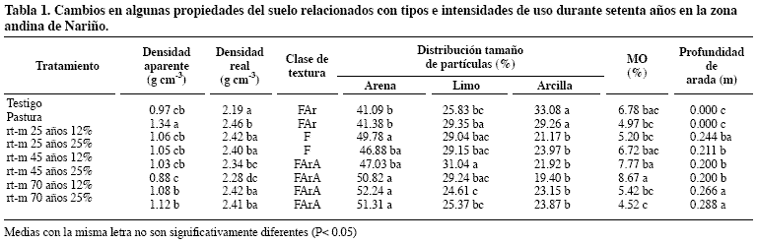
Impacto del tipo e intensidad de uso del suelo sobre la materia orgánica y la profundidad de arada
El uso del arado de vertedera de tracción animal en los sistemas de cultivo en ladera desde la década de los sesenta aumentó la intensidad de la labranza, puesto que profundiza más que el arado de chuzo e invierte el suelo. Este tipo de labranza en fuertes pendientes genera desplazamientos de suelo de cerca de un centímetro anual, al punto que en terrenos con 70 años de uso agrícola rt-m, el nivel actual del suelo está 70 cm por debajo de la condición inicial (Volverás et al., 2007). El arado de vertedera ha permitido que el agricultor ahonde y mantenga la profundidad de arada en suelos con muchos años de uso, práctica que unida a la frecuente quema de residuos de cosecha, genera pérdida de la fertilidad física del suelo.
En la zona triguera de Nariño la producción de residuos de cosecha (tamo y caña) es escasa y con amplia relación C/N, con tasa lenta de descomposición asociada con las condiciones de clima de la región. Desde el punto de vista físico, la pérdida de humus genera disminución de la agregación, de la porosidad, de la capacidad de infiltración y aumenta la escorrentía y la erosión. Respecto al testigo, el cambio a pastura y a uso agrícola rt-m durante 25 y 70 años, disminuyó el contenido de materia orgánica en 26.7%, 24% y 33.4%, respectivamente. El nivel de MO para 25 y 70 años de uso agrícola rt-m fue preocupante y se ajustó al proceso reportado por García (1990) quien encontró en 24 años una reducción del 3.9%.
Efecto del tipo y tiempo de uso en la agregación del suelo
La estructura del suelo definida como el arreglo de partículas de suelo y espacio poroso entre ellas, también puede definirse en términos de distribución del tamaño de poros, los cuales determinan la capacidad del suelo para transmitir y retener agua e intervienen en los procesos de interceptación, flujo de masa y difusión para el suministro de nutrientes (Lawrence, 1977; Amézquita, 1994). Una proporción alta de microagregados se puede considerar como indicador de degradación estructural del suelo (Boersma y Kooistra, 1994; Amézquita, 1994) lo cual deduce una relación entre dispersión del suelo, infiltración, erosión y las modificaciones en la estructura por efecto del tipo de uso del suelo. En un momento dado, es más importante conocer la estabilidad estructural que el estado estructural puesto que la primera es dinámica y cambia con el agua y las prácticas de uso del suelo. El cambio a uso agrícola rt-m tuvo efecto negativo en la distribución del tamaño de agregados secos aire y disminuyó el grado de agregación del suelo (Tabla 2).
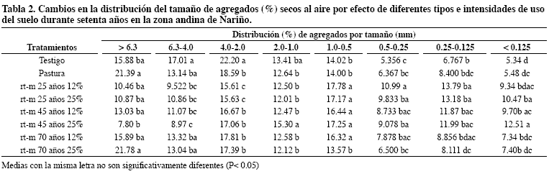
Para el testigo y la pastura cerca del 55% de los agregados tuvieron tamaños superiores a 2.0 mm; después de 25 y 45 años de uso agrícola rt-m la proporción de agregados mayores de 2.0 mm disminuyó a 35.6% y 33.8% respectivamente; después de 70 años de rt-m tendieron a aumentar debido al mayor deterioro de las condiciones físicas, que generó terrones duros que no respondieron al tamizado en seco.
El tipo y tiempo de uso del suelo generó cambios en la distribución del tamaño de agregados estables y afectó la estabilidad estructural (Tabla 3); el testigo y la pastura presentaron un comportamiento mucho más regular en tamaños de agregados estables. Solo el testigo presentó 51.5% de agregados estables mayores a 2.0 mm; el cambio a uso agrícola rt-m después de 25, 45 y 70 años los disminuyó a 36.9%, 35.3% y 29.1% respectivamente, como respuesta a mayor intensidad de uso que generó bajos niveles de MO y dominio de partículas gruesas en el suelo (Tabla 1).
Los resultados de la investigación mostraron que a partir de los 25 años de uso agrícola rt-m, cerca del 45% de los agregados estables fueron menores a 1.0 mm, llegando a 54% a los 70 años de uso.
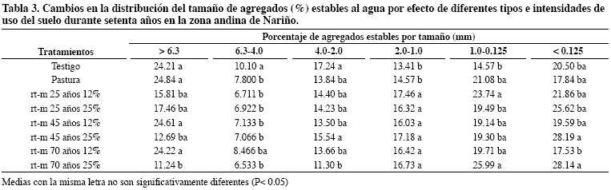
Porosidad total y distribución de tamaño de poros
El análisis de varianza mostró diferencias altamente significativas entre tratamientos para porosidad total (%), macroporos (%), mesoporos (%) y microporos (%). El aumento de la intensidad de uso del suelo en términos de tiempo y labranza, afectó la porosidad total y la distribución del tamaño de poros; la porosidad total de la pastura se redujo en 18% respecto al testigo. Entre los tratamientos de uso agrícola rt-m no hubo diferencias estadísticas en la porosidad total, lo que sugiere que el cambio de uso del suelo puede afectar negativamente su volumen en periodos cortos; aunque no se observaron diferencias entre el testigo y el uso agrícola rt-m, la tendencia general de la porosidad total fue a disminuir al aumentar el tiempo de uso del suelo (Figura 1).
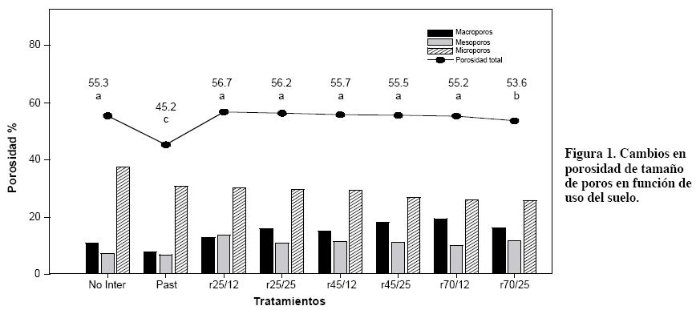
El cambio a uso agrícola rt-m mejoró la distribución del tamaño de poros; en el testigo, los microporos representaron el 68% de la porosidad total y después de 70 años de uso agrícola rt-m, se redujo a 48%. Estos cambios generaron aumento paulatino de los meso y macroporos debido al efecto benéfico temporal de la labranza (Amézquita, 2004), propiciado además por contar aún con parte del perfil profundo y por la biomasa de raíces producto de los cultivos consecutivos de gramíneas, trigo y maíz.
Sin embargo, la distribución del tamaño de poros sugirió problemas de drenaje y de flujo de nutrientes del suelo hacia la planta debido a los niveles de macro y mesoporos y de la composición textural del mismo. La reducción de la porosidad total y aumento de la densidad aparente reduce el contenido de agua a succión cero y la conductividad hidráulica a saturación (Pla, 1990).
CONCLUSIONES
- En laderas andinas de Nariño el tipo de uso afectó la estructura del suelo. Los usos con mayor intensidad de labranza disminuyeron la proporción de macroagregados, la estabilidad estructural y el volumen del suelo.
- El aumento de la intensidad de uso del suelo generó cambios hacia texturas con dominio de fracciones gruesas.
- El uso agrícola por largos periodos en condiciones de ladera, generó degradación relacionada con pérdida de suelo, disminución de materia orgánica y estabilidad estructural y cambios negativos en la proporción del tamaño de partículas.
- Cambios a usos más sostenibles del suelo requieren estudios de suelo amplios y sistemáticos que permitan definir áreas, que desde el punto de vista biofísico, soporten la reconversión.
AGRADECIMIENTOS
A los funcionarios de Corpoica Pasto y de la Unidad de Física de suelos del Ciat, por la colaboración y participación en la presente investigación.
BIBLIOGRAFÍA
1. Amezquita, E. 2004. La fertilidad física del suelo. 354 p. En: Congreso Latinoamericano, 16, y Congreso Colombiano de la Ciencia del Suelo sobre Suelo, ambiente y Seguridad Alimentaria, 12, Cartagena, Colombia.
2. Amezquita, E. 1994. Las propiedades físicas y el manejo productivo de los suelos. p. 137 –152. En: Fertilidad de suelos, diagnóstico y control. Bogotá: Sociedad Colombiana de la Ciencia del Suelo.
3. Boersma, O. H.; Kooistra, M. J. 1994. Differences in soil structure of silt loam Typic Fluvaquents under various agricultural management practices. Agric Ecosyst Environ 51: 21-42.
4. Forsythe, W. 1980. Física de Suelos, Manual de laboratorio. San José de Costa Rica: IICA, 211p.
5. García, B. 1990. Cambios de algunas características químicas de los suelos de la zona Andina de Nariño a través del periodo de 1964 - 1990. p 8- 11. En: Informe Anual de Actividades. Nariño: ICA.
6. Hakansson, I.; Lipiec, J. A. 2000. Review of the usefulness of relative bulk density values in studies of soil structure and compaction. Soil Tillage Res 53: 77-85.
7. Lal, R. 1993. Tillage effects on soil degradation, soil resilience, soil quality and sustainability. Soil Tillage Res 27: 1-8
8. Lawrence, G.R. 1977. Measurements of pore sizes in fine-textures soils: A review of existing techniques. J Soil Esc 28: 527-540.
9. Pla, I. 1990. Methodological problems to evaluate soil physics degradation. 95-100. In: Int. Cong. Soil Science, 14, Kyoto, Japan. Trans I.
10. Salamanca, A. 2000. Influencia de las características físicas del suelo y su interacción con las condiciones climáticas en el comportamiento y calidad del Desmodium en tres regiones de Colombia. Trabajo de grado (Ing Agr) Palmira: Universidad Nacional de Colombia, 200 p.
11.Volveras M. B. 2006. Evaluación del efecto de tres sistemas de uso y manejo del suelo sobre algunas propiedades físicas en la vereda San José de Quisnamuez en la zona de reconversión del cultivo de trigo (Triticum vulgare) del departamento de Nariño. Tesis de maestría. Palmira: Universidad Nacional de Colombia, 139p
12. Volveras M. B.; Amézquita, E.; Tafurt, H. 2007. Efecto del tiempo de uso en las condiciones físicas del suelo Andino en el departamento de Nariño, Colombia. Acta Agron (Palmira) 56 (1): 29-37.
13. Yoder, R.E. 1936. A direct method of agregate analysis of soils and study of the physical nature of erosion losses. J. Am Soc. Agron. 28: 337-351

